Testing Report

Project X

"Project Name"

Testing Period: 15.02.2019 - 04.03.2019

Regression Testing Period: 22.04.2019 - 25.04.2019

Testing Objectives:

- Ensure the quality of the layout requirements and the adaptability of the service interface

- Ensure the quality of the functional requirements of the developed service

- Ensure the quality of integration with microservice X

Tools

The following tools were used during testing:

- Chrome browser version 74.0.3729.108 (Official Build), (64-bit)

- VMware for running iOS with Safari browser version 12.1

- Edge browser version 44.17763.1.0

- PGAdmin version 4

- Postman version v7.0.9

System Quality Assessment

System Quality: High Quality*

The service quality is ensured by the absence of Blocker, Critical, Major level defects.

*- [Критерии определения качества](https://docs.google.com/spreadsheets/d/1Mes_as3mf_QRWJOGyl_1ccdVBU0Nl2DM6cVo4eRA8dc/edit#gid=0)

Регрессионное тестирование сервиса «Модуль 1»

Регрессионное тестирование проводилось на стенде заказчика по адресу http://xxx , база данных postgres 10 версии по адресу ххх.

В результате регрессионного тестирования обнаружено 24 дефекта. Детальное отображение в таблице:

|  |  |  |
| --- | --- | --- |
| Заведено дефектов в сервисе | Исправлено дефектов в сервисе | Отменено дефектов |
| 25 дефекта | 19 дефектов (4 в процессе) | 2 дефекта |

Графическое отображение найденных дефектов по приоритетам

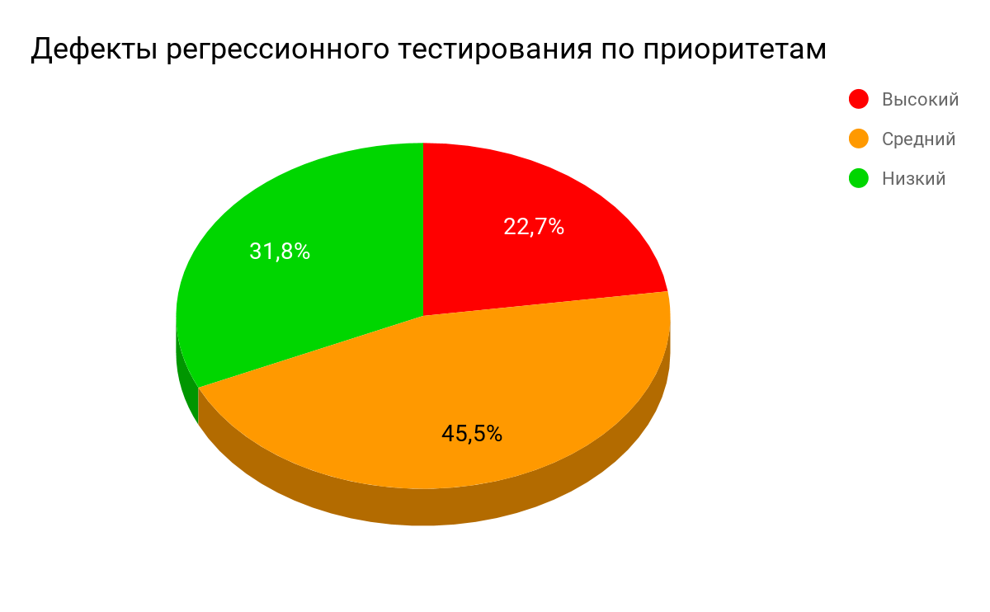

Отмененные дефекты для сервиса в процессе регрессионного тестирования отображены в таблице:

|  |  |  |  |
| --- | --- | --- | --- |
| Задача | Название | Приоритет | Комментарий |
| Test-256 | В отчете xlsx 1 Часть считается авто, которое НЕ принадлежит партнеру, если запрос отправлен массивом | Низкий | Ответственность за валидную передачу в отчетах лежит на внешней системе (1С) |
| Test-258 | Dashboard: В браузере Edge пропадает скролл при уменьшении разрешении экрана | Низкий | Верстка десктопной версии сайта не предусмотрена под такое разрешение браузера Edge. |

Тестирование сервиса “Модуль 2”

В результате тестирования обнаружено всего 146 дефектов. Детальное отображение в таблице:

|  |  |  |  |
| --- | --- | --- | --- |
| Заведено всего дефектов | Исправлено дефектов | Отменено дефектов | Актуально на момент выпуска |
| 146 дефектов | 131 дефект  (4 в процессе/под вопросом) | 11 дефектов |  |

Графическое отображение информации по заведенным в сервисе дефектам по приоритетам:

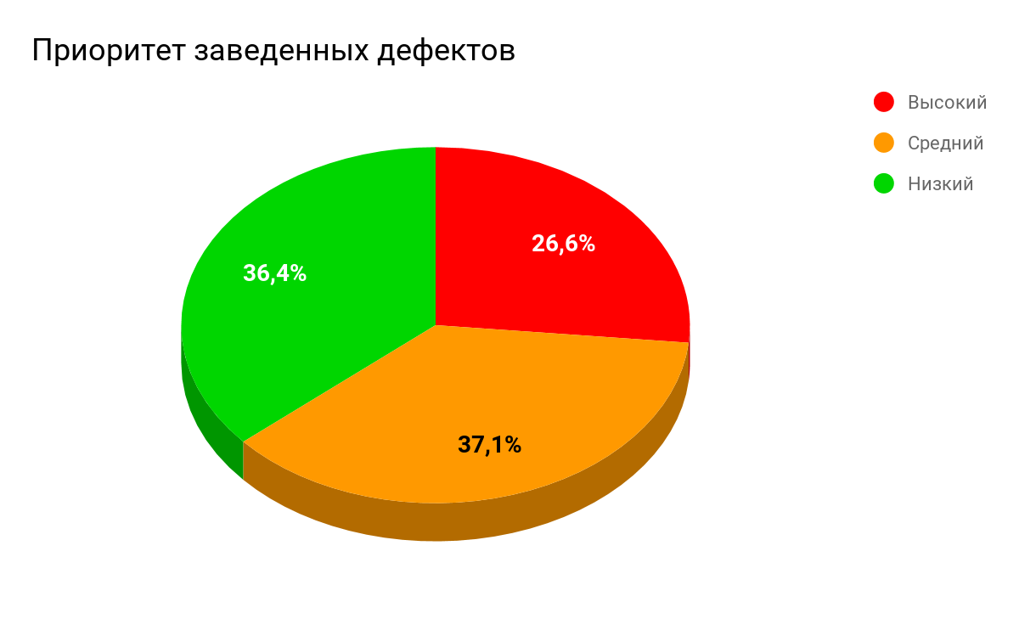

Тестовое покрытие

Тестирование включало в себя следующие виды активностей:

1. Анализ требований
2. Тестирование верстки
3. Функциональное тестирование
4. API тестирование
5. Регрессионное тестирование
6. Валидация дефектов

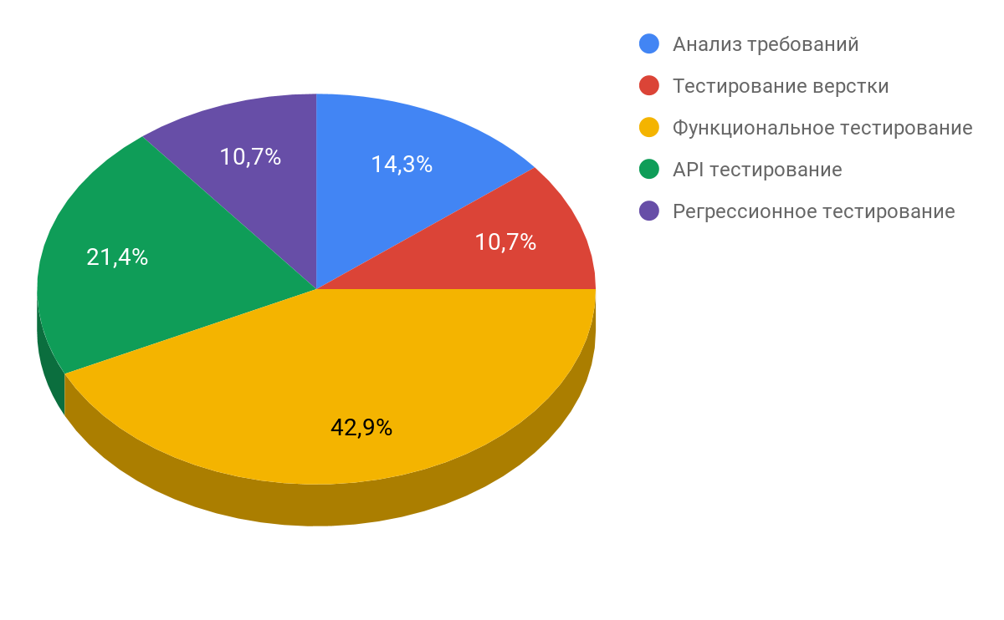Отмененные дефекты сервиса отображены в таблице:

|  |  |  |  |
| --- | --- | --- | --- |
| Задача | Название | Приоритет | Комментарий |
| Test-51 | FAQ: Поиск начинается с 1 символа | Низкий | Вопросов-ответов немного, оставляем поиск по 1 символу + на него завязана статистика ГА |
| Test-112 | Dashboard: Дробные числа на оси Y гистограммы "Детальная информация по автомобилям | Низкий | Не критично, редкий кейс, когда малое количество данных с мелкими значениями и как таковой ошибки в логике нет, вопрос только в визуализации. |
| Test-119 | Dashboard: Некорректное отображение данных на графике и гистограмме при выборе большого периода | Средний | В рамках библиотеки не предусмотрено действий, позволяющих масштабировать график |
| Test-120 | Dashboard: При низкой скорости интернета первоначально данные подгружаются не в финальном форматировании | Средний | Реализованное поведение страницы соответствует нормальному процессу загрузки, оптимизация данного поведения только отложит первичную инициализацию страницы |
| Test-121 | Dashboard: Плохо видно информацию за 1 день на виджете "детальная информация по прибыли" | Низкий | Данное поведение соответствует ожидаемому для такого вида графиков. Исправление дефекта не требуется |
| Test-123 | Dashboard: На графиках в легенде отрицательные числа при нулевых показателях | Низкий | Не будет исправляться, не критично и возникает только в случае отсутствия данных за выбранный период. |
| Test-124 | Dashboard: на графике "детальная инф-ция по автомобилям" округление происходит не в ту сторону | Средний | Данные не сошлись из-за того, что в бд время начала и окончания было записано с миллисекундами - 122.jpg  [если миллисекунды убрать, то и расчет верный с округлением.](http://jira.delimobil.ru/secure/attachment/11128/11128_122.jpg) |
| DMPOOL-130 | Авторизация и восстановление: Не проходит валидация с пробелами в логине в браузере Firefox | Низкий | Не будет исправлено, не было требований валидации с пробелом. |
| DMPOOL-220 | Dashboard: На гистограмме плохо видно и сложно навести курсор на статусы, у которых маленькое время | Средний | Доработка не тривиальная и трудоемкая. Функционально - посмотреть маленькое время можно отключив другие статусы.  Подобные диаграммы не подразумевают экспоненциального или подобного отображения величин. |
| DMPOOL-256 | В отчете xlsx 1 Часть считается авто, которое НЕ принадлежит партнеру, если запрос отправлен массивом | Низкий | Ответственность за валидную передачу в отчетах лежит на внешней системе (1С) |
| DMPOOL-258 | Dashboard: В браузере Edge пропадает скролл при уменьшении разрешении экрана | Низкий | Верстка десктопной версии сайта не предусмотрена под такое разрешение браузера Edge. |

Информация о дефектах по задачам

Отображено в таблице:

|  |  |  |
| --- | --- | --- |
| Название | Описание качества | Ссылки на дефекты |
| Экран 1 | Качество: Высокое  Обнаружено дефектов:  22 (дефекты)  Отсутствие дефектов уровня Blocker, Critical | Дефекты уровняHigh: 4  Дефекты уровня Medium: 12  Дефекты уровня Low: 6  Из них отменено: 2 |
| Экран 2 | Качество: Высокое  Обнаружено дефектов:  43 (дефекты)  Отсутствие дефектов уровня Blocker, Critical | Дефекты уровня High: 13  Дефекты уровня Medium: 17  Дефекты уровня Low: 13  Из них отменено: 8 |
| Экран 3 | Качество: Высокое  Обнаружено дефектов:  35 (дефекты)  Отсутствие дефектов уровня Blocker, Critical | Дефекты уровня High: 6  Дефекты уровня Medium: 13  Дефекты уровня Low: 16  Из них отменено: 1 |
| Экрана 4 | Качество: Высокое  Обнаружено дефектов:  19 (дефекты)  Отсутствие дефектов уровня Blocker, Critical | Дефекты уровня High: 9  Дефекты уровня Medium: 7  Дефекты уровня Low: 3  Из них отменено: 1 |
| Экран 5 | Качество: Высокое  Обнаружено дефектов:  7 (дефекты)  Отсутствие дефектов уровня Blocker, Critical | Дефекты уровня High: 0  Дефекты уровня Medium: 2  Дефекты уровня Low: 5  Из них отменено: 1 |
| API | Качество: Высокое  Обнаружено дефектов:  12 (дефекты)  Отсутствие дефектов уровня Blocker, Critical | Дефекты уровня High: 5  Дефекты уровня Medium: 2  Дефекты уровня Low: 5  Из них отменено: 1 |
| Google Analytics | Качество: Высокое  Обнаружено дефектов:  6 (дефекты)  Отсутствие дефектов уровня Blocker, Critical | Дефекты уровня High: 0  Дефекты уровня Medium: 2  Дефекты уровня Low: 4  Из них отменено: 0 |